Séances Naturo - Déroulé de séance - Elodie Pizon -

3. Construire le questionnaire

I. Le questionnaire
II. Le motif de visite
III. Les informations générales
VI. Le mode de vie
V. Le bilan systémique

Objectifs du cours

⮚ Construire son questionnaire pour ses premières séances de naturopathie.
→ Commencer à s’entrainer sur son entourage.

⮚ Commencer à établir des liens de cause à effet entre les déséquilibres / dysfonctionnements et l’hygiène de vie.
→ A son rythme !

- Le questionnaire

Anamnèse

• Etymologie grecque = « Remonter les souvenirs ».
• Terme réservé aux médecins.
• C’est la partie de l’interrogatoire d’un patient qui s’occupe de l’histoire de son problème médical actuel et de ses antécédents (médicaux et chirurgicaux).

Questionnaire

= Enquête, exploration approfondie du parcours personnel et médical du consultant.

⮚ Eviter l’interrogatoire ! Le questionnaire doit rester un dialogue.

Les objectifs du questionnaire

⮚ Comprendre les causes du ou des déséquilibres et dysfonctionnements.
⮚ Individualiser son accompagnement.
⮚ Répondre au motif de visite.
⮚ Créer une prise de conscience chez le consultant.

- Le motif de visite

• Respecter la demande du client !

⮚ Quelle est votre demande ?
⮚ Que puis-je faire pour vous ?
⮚ Comment ça se manifeste ?
⮚ Depuis quand ? Chronologie ?
⮚ Qui vous l’a diagnostiqué et depuis quand ?

• Creuser le motif : au minimum 5-10 minutes.
• Le déroulé du questionnaire dépend de ce motif.

- Les informations générales

1. Identité
2. Lieu de vie
3. Vie personnelle
4. Vie professionnelle
5. Historique, suivi, traitement médical & antécédents familiaux

Identité

• Date de la séance
• Prénom, Nom
• Age
• Adresse
• Contact (mail, téléphone)
• Taille / poids → IMC : Ne le demander que si nécessaire !

L’IMC

• L’IMC permet de déterminer la prévalence de la dénutrition, de la surcharge pondérale et de l’obésité chez l’adulte.

• IMC = Poids / Taille x Taille

• Avec :

• La taille en mètres
• Le poids en kilogrammes

• Exemple :

• Si vous mesurez 1,60 m et que vous pesez 60 kg, votre IMC = 60 / 1,6 x 1,6 soit 60 / 2,56 soit 23,4.
• Si vous mesurez 1,60 m et que vous pesez 80 kg, votre IMC = 80 / 1,6 x 1,6 soit 80 / 2,56 soit 31,2.
• Si vous mesurez 1,80 m et que vous pesez 80 kg, votre IMC = 80 / 1,8 x 1,8 soit 60 / 3,24 soit 24,7.
• Entre 18,5 et 24,9 kg/m², corpulence normale ;
• Entre 25,0 et 29,9 kg/m², surpoids ;
• Entre 30,0 et 34,9 kg/m², obésité modérée ;
• Entre 35,0 et 39,9 kg/m², obésité sévère ;

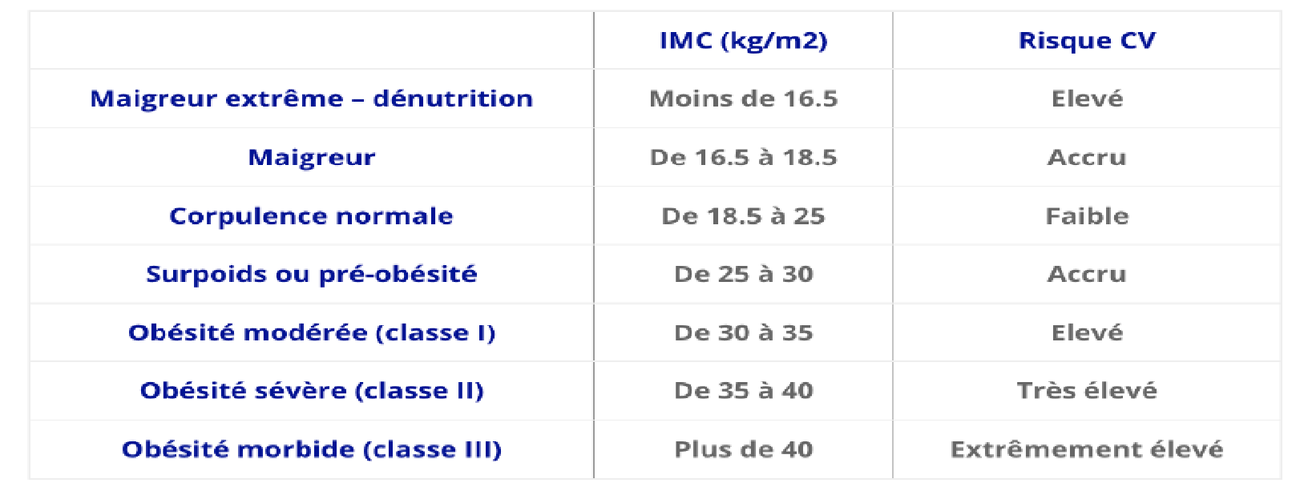
⮚ Plus l’IMC est élevé, + les risques CV sont élevés.
Lieu de vie

• Ville / campagne : Oxygénation, bruit, stress, pollution, activité physique, présence d’infrastructures (club de sport, sauna…)
• Jardin / balcon : Oxygénation, jardinage…
• Espace : Bien-être chez soi, sport à la maison…
• Baignoire / douche : Important si on veut conseiller des techniques d’hydrologie.

Vie personnelle

• Célibataire, en couple : De qui est composé votre foyer ? Est-ce que vous partagez votre logement ?
• Divorcé.e / Séparé.e / Veuf.Veuve : Comment la situation est vécue ?
• Enfants
• Organisation familiale s’il y a des enfants ou des personnes à charge :
Ecole, système de garde, activités périscolaire, mercredi, aidant.e…

Vie professionnelle

• Etudiant : Budget.
• Sans emploi, chômage, homme/femme au foyer, retraité.e : Situation bien vécue ? Journée type ?
• En activité , profession : Sédentarité, gestes répétitifs…
• Télétravail / répartition : Temps pour soi.
• Nombre d’heures travaillées par semaine : Temps pour soi, fatigue.
• Temps de transport, mode de transport : Fatigue, stress, temps pour lire, écouter des podcasts.
• Relations au travail, ambiance : Épanouissement.
• Satisfaction au travail : Note sur 10
• Stress au travail : Note sur 10

Historique médical

• Allergie, Intolérance : A quoi, comment elle se manifeste ? A quel moment ? Fréquence ?
• Prise d’antibiotique : Dysbiose, immunité…
• Maladies infantiles
• Maladies chroniques
• Opérations, interventions
• Souvent malade ou non : possible faiblesse immunitaire
⮚ Ne pas hésiter à creuser et donner des exemples car les consultant·es peuvent oublier de mentionner des informations importantes sur leur santé.

Suivi médical

• Médecin traitant
• Suivi gynécologique
• Suivi dentaire
• Suivi kiné / ostéo
• Suivi psy
• Bilan sanguin récent : Vit D, fer…

Traitement médical - Compléments alimentaires

• Traitement médical actuel : Pourquoi ? Dosage ? Depuis quand ?
⮚ Polymédication, surcharge du foie.
→ Se référer au Vidal : https://www.vidal.fr/

• Contraception : Hormonale ou non ? Depuis quand? Vécue comment ?
⮚ Possible surcharge foie, inflammation.

• Compléments alimentaires : Pourquoi ? Assiduité, fréquence, marque, dosage ?

Antécédents familiaux

• Parents
• Grands-parents
• Oncles, tantes
• Frères, sœurs

Maladies chroniques, auto-immunes, CV, cancer, dépression… → Prédispositions, risques.

- Le mode de vie

1. L’activité physique
2. Les hobbies
3. Les habitudes alimentaires
4. Sommeil
5. Gestion du stress & des émotions

1. L’activité physique

• Si activité physique : Type, fréquence, lieu, depuis quand ?
⮚ Disponibilité, motivation, plaisir, adaptée ou non.

• Si pas d’activité physique : Pourquoi, sport dans l’enfance ?
⮚ Poser des questions sur ses envies, sa motivation, les infrastructures près de chez elle·lui, son budget.

2. Les hobbies

• Comment le consultant·e occupe-t-il ses soirées, ses week-ends ?
• Qu’en retire-t-il ?
• Que fait-il pour se faire du bien ?
⮚ Ressources.

3. Les habitudes alimentaires

• Régime suivi : Omnivore, végétalien, végétarien, flexitarien, sans lactose, sans gluten, cétogène…
• Cadre du repas : Calme, stress, seul, en famille, à table, sur le pouce, devant la télé...
• Heures des repas : Régulières ou non.
• Mastication
• Plaisir de manger : Sur une échelle de 0 à 10, où situez-vous votre appétit ? Votre plaisir à manger?
• Cuisine : Qui cuisine chez vous ? Avez-vous le temps de cuisiner et si oui est-ce un plaisir ou une corvée ? Allez-vous souvent au restaurant ? Mangez-vous à la cantine ?
• Cuisson : Four, à l’eau, vapeur, étouffée, friture…
• Lieu de courses : Marché, supermarché, magasin bio, producteurs…
• Qualité de l’alimentation : Bio, non bio, local, premier prix, produits transformés.
• Allergies, intolérance
• Aliments non supportés
Journée type dans l’assiette du consultant :

⮚ Possibilité de demander un journal alimentaire sur quelques jours avant la séance

• Petit-déjeuner : Jeune intermittent, sucré, faim/énergie dans la matinée
• Déjeuner : Restaurant, repas maison, cantine, coup de barre dans l’après-midi…
• Goûter : Faim dans l’après-midi, besoin de sucre ?
• Dîner : Fait maison, trop de mélanges
• Grignotages : Quel type, à quel moment de la journée…

Aliments et fréquences de consommation :

• Protéines : Animales, végétales, combien de fois par jour, par semaine.
• Céréales / féculents : A chaque repas, raffinées, complètes, SABO…
• Fruits / Légumes : Frais, surgelés, conserves, pas de légumes…
• Cru : Fruit, légumes, à quelle saison, quantité.
• Huiles : Types, HPPF, quantité, cuisson, assaisonnements.
• Produits laitiers : Lait, fromage, beurre, crème, vache, brebis, chèvre…
• Aliments riches en Oméga 3
• Superaliments
• Sucreries : Touche sucrée à la fin du repas, grignotages, bonbons, chocolat, biscuits…
• Hydratation : Eau plate, gazeuse, source, quantités, autres boissons…
• Excitants : Café, thé, coca…
• Alcool : Jamais, occasionnellement, régulièrement ? Nombre de verres par semaine, type d’alcool…

Ces informations précises et exhaustives vont nous permettre de suspecter / déterminer :

⮚ Les carences : Vitamines, minéraux, OE, AG dont Oméga 3, protéines…
⮚ Les surcharges : Produits laitiers, blé, gluten, sucre…
⮚ Le lien entre l’alimentation du consultant·e et ses troubles.

Au choix :

⮚ Soit dans le mode de vie
⮚ Soit dans le bilan du « Système neuro-psychologique »

V. Le bilan systémique

1. Le système digestif
2. Le système neuro-psychologique
3. Le système respiratoire et ORL
4. Le système endocrinien
5. Le système cardiovasculaire
6. Le système urogénitale
7. Le système ostéo-articulaire
8. Peau et phanères

1. Le système digestif

La bouche

Questions à poser : Mastication, saignements gencives, état des dents, sensibilité au chaud et au froid, parodontose, caries, aphtes, amalgames, couronnes, dentier, langue pâteuse, haleine…
Troubles : Aphtes, gingivite, glossite, candidose, herpès, caries, inflammations, irritations, ulcérations…
Signes indicateurs :

⮚ Ballonnements : Déficit de mastication, déficit enzymatique.
⮚ Gencives qui saignent : Brosse non adaptée, brossage trop intensif, déséquilibre acido-basique.
⮚ Aphtes : Bactérien, déséquilibre acido-basique. Si récurrent : mycose.

L’estomac

Questions à poser : Fatigue postprandiale, combien de temps après, brûlures d’estomac, remontées acides, avec quel aliment, quand…
Troubles : Gastrites, ulcères, tumeurs, RGO...
Signes indicateurs :

⮚ Fatigue postprandiale : <30 min : Estomac, enzymatique, stress, mastication. > 30 min : IG, candidose, perméabilité intestinale, dysbiose, intolérance alimentaire, foie/VB.
⮚ Brûlures, douleurs, reflux, éructations : Stress, ulcère, Helicobacter Pilori, RGO.
⮚ Vomissements : Intoxication, faiblesse hépatique, excès d’alcool.

Le foie et la VB

Questions à poser : Mal au foie, nausée, vomissements, migraines, difficulté́ à supporter certaines odeurs, alcool, médicaments, pilule, drogues.
Troubles : Ictère, cirrhose, hépatite, hémochromatose, maladie de Wilson, tumeur, lithiases biliaires, cancer…
Signes indicateurs : Faiblesse de la fonction hépatique : Maux de tête, hémorroïde, difficultés d’endormissement, fatigue, nausées, réveils nocturne entre 1h et 3h du matin, bouche pâteuse, langue blanche, mauvaise haleine, perte de l’appétit, troubles digestifs (ballonnement et gazs, constipations et/ou diarrhée), acné…

L’Intestin grêle : Que se passe-t-il après le repas ?

Questions à poser : Rots, quand ? Ballonnements, douleurs, où ? Gazs, odeur, bruit ?…
Troubles : Maladie cœliaque, maladie de Crohn, hernies et occlusions intestinales, péritonite…

Signes indicateurs :

⮚ Douleur : Inflammation.
⮚ Dureté : Spasmes.
⮚ Ballonnements : Certains aliments, SII, SPM, déficit enzymatique, mauvaise mastication, intolérances...

Le gros intestin

GROS INSTESTIN ET SELLES : Comment s’est passée la digestion ?

Questions à poser : Hémorroïdes, gaz (odeur, bruit), nombre de selles par jour, par semaine, laxatifs (allopathiques, naturels), constipation, diarrhée, alternance, consistance des selles, couleur, forme, flottaison… ?
Troubles : Candidose, colon irritable, maladie de Crohn, polypes, diverticules, appendicite…
Signes indicateurs :

⮚ Gazs odorants = Putréfaction des protéines dans le colon gauche descendant.
⮚ Gazs non-odorants = Fermentation des glucides dans le colon droit ascendant.

⮚ Vitesse du transit
• Environ 24h après la mastication.
• > 24h = Transit lent. Carences en fibres, déshydratation, sédentarité, médicaments…
• < 18h = Transit rapide. Infections, SII, intolérances, hyperthyroïdie…
• Manger des grains de maïs pour vérifier la vitesse.

⮚ Aliment non-digéré : Déficit enzymatique, mastication…
⮚ Prurit anal : Hémorroïdes, candidose, verminoses, parasites…

LES SELLES

Aspect des selles = indicateur de bonne santé.

Volume :

⮚ Fonction de l’alimentation.
⮚ 20 cm de long, 3 de large.
⮚ Plus il y a de fibres, plus le volume est important.

Aspect :

⮚ Lisse, d’une traite.
⮚ Si déchiquetées : déficit enzymatique, dysbiose, inflammation, foie congestionné, stress.

Selles rouges : Présence de sang, hémorragie intestinale, voire + grave. Envoyer chez un médecin !
Selles noires : Sang digéré, hémorragie plus haute, ulcération de l’estomac ou de l’intestin. Envoyer chez
un médecin !
Selles marron clair, pâles : Trop de lipides, faiblesse hépatique, blocage de l’écoulement de la bile.
Selles marron foncé : Bonne couleur
Flottaison : trop de lipides mal digérés.
Alternance diarrhée/constipation : Stress, SII, dysbiose.
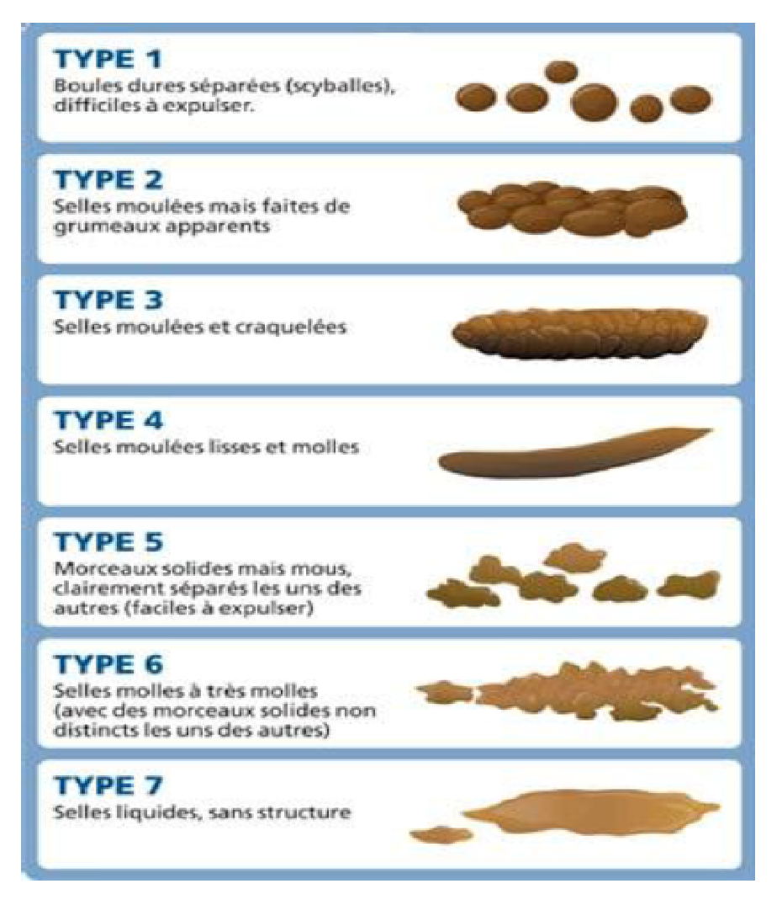
Echelle de Bristol

⮚Echelle visuelle répartissant les selles humaines en 7types.
⮚Développée à l'université de Bristol et publiée en 1997 dans le Scandinavian Journal of Gastroenterology.
⮚La forme des selles dépend du temps qu'elles ont passé dans le côlon.

2. Le système neuro-psychologique

Le sommeil

SOMMEIL, FATIGUE, STRESS, ANXIETE . Possibilité d’en parler ici, ou dans le mode de vie.

• Qualité du sommeil : Note sur 10, bon – moyen – mauvais.
• Nombres d’heures de sommeil
• Heure du coucher, du lever
• Sommeil réparateur, fatigue au réveil
• Fatigue, fatigue chronique : Note sur 10
• Si troubles du sommeil, causes : difficulté d’endormissement, réveil nocturnes, réveil précose
• Si réveils nocturnes ou précoces : causes, à quelle heure ?
• Si difficulté d’endormissement : cause ?
⮚ Ecrans, prise de somnifère, infusions, compléments…

L’horloge biologique de la MTC

• Le « Qi » (force vitale) suit le trajet de méridiens, au nombre de 12 organes principaux.

• Ce flux d’énergie est soumis à un biorythme spécifique :

⮚ Il alimente de manière préférentielle un organe différent toutes les 2 heures.
⮚ Durant la tranche horaire qui lui est consacrée, l’énergie est maximale dans cet organe. Il connaît alors son pic d’activité.

• En cas de problème, la circulation énergétique se bloque. L’organisme le fait savoir en vous réveillant si cela se produit la nuit.

⮚ De manière récurrente, à une heure précise = signal clair que l’organe concerné ne fonctionne pas correctement.
⮚ S’occuper de cet organe pourrait résoudre les troubles du sommeil.
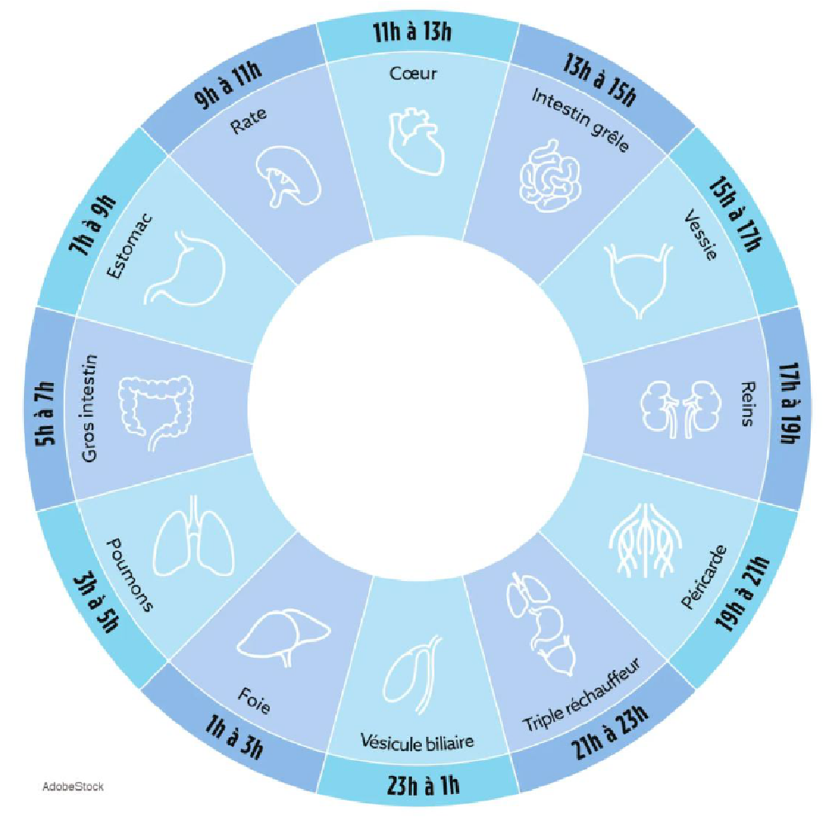
Entre 1h et 3h : Foie.

⮚ Il rencontre des difficultés pour jouer son rôle de filtration et d’élimination des déchets et des toxines.
⮚ Complément alimentaire facilitant sa détoxification pourrait soulager le foie.
⮚ Colère.

Entre 3h et 5h : Poumons.

⮚ Problèmes respiratoires.
⮚ Tristesse.

Entre 5h et 7h : Gros intestin.

⮚ Problèmes digestifs, même sans ressentir de perturbation.
⮚ Prise de probiotiques pour rééquilibrer et régénérer la flore intestinale.
⮚ Culpabilité.

La gestion du stress et des émotions / La santé mentale

•Selon l'OMS, la santé mentale est un « état de bien-être qui permet à chacun de réaliser son potentiel, de faire face aux difficultés normales de la vie, de travailler avec succès et de manière productive, et d'être en mesure d'apporter une contribution à la communauté ».
•La santé mentale est essentielle, elle doit être au cœur de nos préoccupations en séance.
•La santé mentale fait partie intégrante de la santé : il n’y a pas de santé sans santé mentale.
•La santé mentale est déterminée par de nombreux facteurs : socio-économiques, biologiques et environnementaux, dont l’environnement de travail.

Les questions à poser

⮚ Rythme de vie
⮚ Organisation à la maison (cuisine, ménage, enfants)
⮚ Charge mentale
⮚ Stress à la maison
⮚ Stress au travail
⮚ Manifestions du stress
⮚ Note sur 10
⮚ Distinguer stress, anxiété, angoisse
⮚ Moral, dépression, burn out
⮚ Tabac, excitants, drogues, alcool, sucre

Le stress = Réponse physiologique et psychologique normale du corps face à une demande ou une pression.

•L’objectif du stress est de garder le corps en alerte afin de le protéger contre un éventuel danger.
•Peut être provoqué par des événements positifs ou négatifs.
•Le stress peut être aigu (court terme) ou chronique (à long terme).
•Beaucoup de choses à gérer dans un temps donné, sans pause, avec un contexte qui met en pression.
•Exemples : Nouvel emploi, déménagement, rupture, accident…

L’anxiété = Anticipation d’une menace future.

•Elle peut s’accompagne d’un sentiment désagréable d’appréhension, d’une tension musculaire et d’un état de vigilance.
•Si elle devient excessive, persistante et interfère avec la vie quotidienne → trouble anxieux.
•Exemples : Phobies, vous pensez aux futurs examens pour obtenir une certification et vous vous inquiétez de ne pas les réussir…

L’angoisse = Anticipation d’un danger ou de ses conséquences.

•Généralement liée à des pensées sur l'avenir.
•Contrairement à l’anxiété, l’angoisse est toujours accompagnée d’une réponse physique qui se manifeste par un sentiment de constriction ou d’oppression.
•Exemple : Vous vous inquiétez constamment de l'avenir, en imaginant divers scénarios catastrophiques sans raison apparente, et vous avez une boule dans la gorge.

4 symptômes de l’angoisse :

⮚ Pression thoracique
⮚ Gêne respiratoire
⮚ Accélération du rythme cardiaque
⮚ Sensation de boule dans la gorge ou dans l’estomac

Le moral

•Déprime, dépression, dépression saisonnière, burn out, choc émotionnel, antidépresseur (lequel), thérapie, suivi psychologue, psychiatre…
•Compensations ? Anxiolytiques, drogues, alcool…

Liens potentiels :

⮚ Dépression : Manque de sérotonine, carence de vitamine D (stimule la production de sérotonine), stress, trauma, isolement, maladies chroniques, déséquilibres hormonaux…
⮚ Trouble affectif saisonnier (TAS) : Manque d’exposition à la lumière solaire, carence en vitamine D, carences en sérotonine ou mélatonine…

Le burn out = Le syndrome d'épuisement professionnel.

« Epuisement physique, émotionnel et mental qui résulte d’un investissement prolongé dans des situations de travail exigeantes sur le plan émotionnel* ».

Les travaux de Christina Maslach ont permis de concevoir le burn out comme un processus de dégradation du rapport subjectif au travail à travers trois dimensions :

⮚ L’épuisement émotionnel
⮚ Le cynisme vis-à-vis du travail ou dépersonnalisation (déshumanisation, indifférence)
⮚ La diminution de l’accomplissement personnel au travail ou réduction de l’efficacité professionnelle.

* Schaufeli WB and Greenglass ER. Introduction to special issue on burnout and health. Psychol Health

Les symptômes :

⮚ Emotionnels : Anxiété, tensions musculaires diffuses, tristesse de l’humeur ou manque d’entrain, irritabilité, hypersensibilité, absence d’émotion…
⮚ Cognitifs : Troubles de la mémoire, de l’attention, de la concentration…
⮚ Comportementaux : Repli sur soi, isolement social, comportement agressif, parfois violent, diminution de l’empathie, comportements addictifs…
⮚ Motivationnels : Désengagement progressif, baisse de motivation et du moral, effritement des valeurs associées au travail, doutes sur ses propres compétences, dévalorisation…
⮚ Physiques : Fatigue, troubles du sommeil, troubles musculo-squelettiques (type lombalgies, cervicalgies, etc.), crampes, céphalées, vertiges, anorexie, troubles gastro-intestinaux… Céphalées / migraines

Céphalées/migraines

Questions à poser :

⮚ Avec ou sans aura
⮚ Traitement, cède aux antalgiques ou non
⮚ Fréquence
⮚ Contexte, à quel moment de la journée, élément déclencheur
⮚ Hérédité
⮚ Lien avec l’alimentation
⮚ Lien avec le stress

Liens potentiels :

⮚ Céphalées : Foie, candidose, SPM, tensions musculaires, pbs dentaires, de vision, cervicaux, déshydratation…
⮚ Migraines : Hérédité, SPM, déclencheurs alimentaires, stress, manque de sommeil,

3. Le système respiratoire et ORL

Questions à poser : Maladies hivernales, épisodes infectieux pulmonaires ou ORL, toux le matin, maux de gorge, toux à l’effort, mucosités, écoulement nasal, fréquence des maladies, saison, malade dans l’enfance…
Troubles : Toux, rhumes, rhinopharyngites, bronchites, sinusites, otites, angines, laryngites, pneumonies, asthme, allergies saisonnières, virus…

Liens potentiels :

⮚ Vérifier les intestins, l’immunité et les dents.
⮚ Couleur des écoulements : allergique (incolore, blanc), infectieux (jaunâtre, verdâtre).
⮚ Mucosités : Surcharge du foie
⮚ Maux de gorge fréquents : Reflux.
⮚ Allergie saisonnière : Dysfonctionnement immunitaires.

4. Le système endocrinien

La thyroïde

Questions à poser : Problème de thyroïde, frilosité, traitement médical, dosage…
Troubles : Hyperthyroïdie, hypothyroïdie, thyroïdite d’Hashimoto, maladie de Basedow, nodules, goitre.

Liens potentiels :

⮚ Hyper : Chaud, cheveux gras, acné, excitation, insomnie, yeux exorbités, irritabilité, impatience, perte de poids rapide.
⮚ Hypo : Prise de poids, lenteur dans les gestes et la paroles, peu de réactivité, fatigue, cheveux très secs, frilosité.

Le pancréas, les surrénales

LE PANCRÉAS

Questions à poser : Glycémie, soif excessive, mictions fréquentes, perte significative de poids récente…
Troubles : Pancréatite, diabète, cancer…

LES SURRÉNALES

Questions à poser : Energie d’entreprendre, vitalité, puissance, fatigue physique, depuis quand, baisse de libido…
Troubles : Insuffisance surrénalienne (maladie d'Addison), hypercortisolisme (syndrome de Cushin2g7/)3,5 fatigue surrénalienne (déséquilibre lié au stress chronique).

Les gonades - Voir système uro-génital.

5. Le système cardiovasculaire

Cœur et circulation profonde

Questions à poser : HTA, hypotension, palpitations (causes), tachycardie, bradycardie, oppressions, resserrement de poitrine, essoufflement, taux de cholestérol (si oui taux LDL/HDL/Triglycérides), taux de glycémie, crise de gouttes (si oui fréquence, taux acide urique).
Troubles : Athérosclérose, AVC, infarctus du myocarde, endocardite infectieuse, péricardite, maladies du myocarde, insuffisance cardiaque, troubles du rythme, troubles de la tension, cardiopathie, pathologies artérielles...

Circulation superficielle

Questions à poser : Mauvaise circulation : phlébite, varices, hémorroïdes, jambes lourdes, frilosité, extrémités froides.
Troubles : Varices, œdèmes, hémorroïdes, phlébite…

Circulation lymphatique

Questions à poser : Difficultés à retirer les bagues, gonflement des mains ou des pieds, ganglions enflés et douloureux…
Troubles : Lymphœdème, lymphomes…

6. Le système urogénital

La femme

Questions à poser :

• Urines : couleur des urines, fréquence.
⮚ Urines claires à la première miction = Faiblesse dans le système d'élimination de l'organisme, les reins fonctionnent mal ou ils sont fatigués.
⮚ Urines foncées à la première miction = Les reins ont bien fonctionné la nuit et ont permis d'éliminer et de détofixier.
⮚ Urines foncées la journée = Déshydratation.

• Brûlures à la miction
• Infections urinaires, cystites : Fréquence, bactérie (Escherichia Coli), traitement.
• Mycose : fréquence, traitement.
⮚ Candidose, travail sur le microbiote intestinal et vaginal.
• Vaginose (Gardnerella, Prevotella…) : Travail sur le microbiote intestinal et vaginal.
• Pertes vaginales (couleur, odeur) : Infections, mauvaise gestion des lipides et des sucres.
• Contraception : Aucune, préservatif, pilule (laquelle), stérilet (cuivre ou hormones), implant.
• Grossesses, accouchements :
→ Si oui, comment se sont passés les accouchements ? Péridurale, déclenchement, césarienne, épisiotomie, allaitement et durée (en mois).
→ FC mais ne rebondir que si elle en parle.
• Infertilité, AMP (Assistance médicale à la procréation) : Trouble de la fertilité, insémination, FIV.
→ Injections hormonales, trouble digestifs et de la fonction hépatique, prise de poids…

Le cycle féminin

• Déroulé du cycle : régulier, irrégulier, durée.
→ Déséquilibre hormonal.
• Règles : durée, abondance, couleur.
→ Hypo, hyperoestrogénie, expliquer une anémie.
• Protections hygiéniques : tampons, serviettes, cup, culottes menstruelles.
• SPM : Nervosité, irritabilité, colère, déprime, envie de sucre, de gras, fatigue, insomnie, rétention d’eau, constipation, douleurs, seins douloureux.... → Possible hyperoestrogénie.
• Endométriose, SOPK : diagnostiqué, par qui, quand, quel traitement proposé ?
• Préménopause, périménopause, ménopause.
• Libido.

L’homme

Questions à poser : Fréquence, envie d’uriner+++, miction réduite, faible jets urinaire, difficulté́ de miction, couleur des urines le matin, démangeaisons, douleurs...
Troubles : Hypertrophie bénigne de la prostate, prostatite, infections urinaires, IST, calculs rénaux ou vésicaux, diabète, andropause (perte musculaire, sexualité moins dynamique).

Liens potentiels :

⮚ Difficulté́ de miction homme : possible HPB, prostatite.
⮚ Douleurs à la miction, démangeaisons : possible candidose.

7. Le système ostéo-articulaire

Questions à poser : Douleurs, articulaires, tendineuses, musculaires, à quelle fréquence, à quel moment de la journée /nuit/cycle, gêne au mouvement, craquement, crampes, traumatismes, fractures, entorses…
Troubles : Arthrite, arthrose, rhumatismes, ostéoporose, lumbagos, sciatiques, hernies discales, crampes, scoliose…

Liens potentiels :

⮚ Douleurs diurne en mouvement : Mécanique.
⮚ Douleurs nocturnes sans mouvement : Inflammatoire (baisse de cortisol).
⮚ Ostéoporose : Déminéralisation (alimentation acidifiante, pauvre en minéraux).

8. Peau et phanères

Peau

Questions à poser : Problème (grasse, sèche, mixte, sensible), transpiration (forte, absence), acné (fréquence,zone, lien avec cycle menstruel, stress, alimentation), eczéma (fréquence, zone, sec,humide, lien avec stress, alimentation).
Troubles : Allergie, mycoses, zona, verrues, psoriasis, eczéma, urticaire, acné, herpès...

Liens potentiels :

• Peau sèche, eczéma, psoriasis : Manque d’Oméga 3.
• Eczéma, psoriasis : Stress, émotions.
• Problèmes de peau : Lien avec le microbiote.
• Acné : Lien avec les hormones.
• Herpès, urticaire : Dysfonctionnement immunitaire.
• Transpiration +++ la nuit : Périménopause.

Cheveux et poils

Questions à poser : Epaisseur des cheveux, gras, secs, cassants, chute, gris, pellicules, pilosité…
Troubles : Calvitie, cheveux fragiles, cassants, pellicules

Liens potentiels :

• Secs et cassants : Déséquilibre acidobasique.
• Gras : Fluctuations hormonales (puberté, grossesse, ménopause), stress, alimentation riche en graisses saturées.
• Blancs : Age, stress, déminéralisation.
• Chute : Carences en vitamines (B8, E) et minéraux (fer, zinc).
• Chute soudaine, alopécie : choc psychologique

Ongles

Questions à poser : Ongles cassants, dédoublés, mous, striés, taches blanches…
Troubles : Mycoses…

Liens potentiels :

• Tâches blanches : Carences en zinc et minéraux.
• Dédoublés : Carences en vitamines et minéraux, déshydratation.
• Striés dans la longueur : Déséquilibre acidobasique.
• Striés dans la largeur : Choc traumatique sur la racine de l’ongle, mycose…
• Mous : Carence en minéraux.

